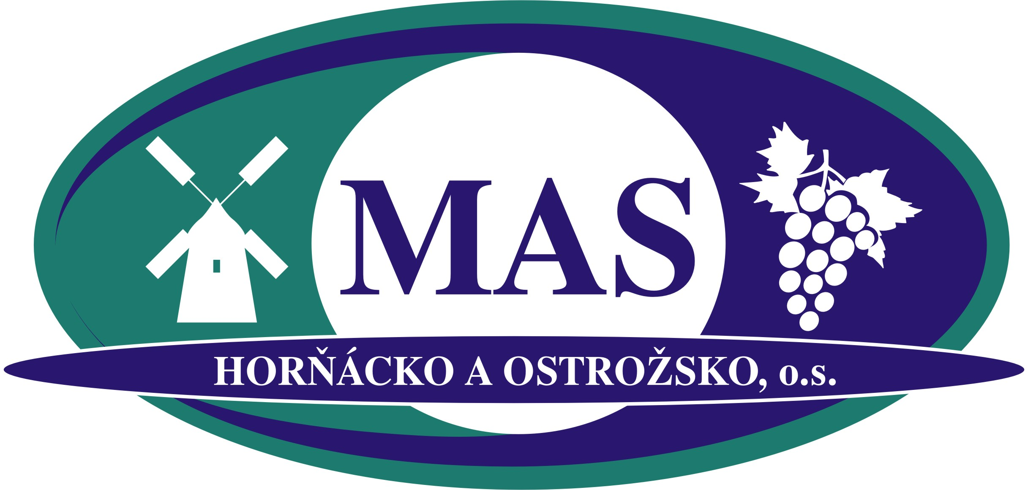

Výzva č. 4/2011
k předkládání projektů do Folklórního fondu MAS Horňácko a Ostrožsko

Místní akční skupina MAS Horňácko a Ostrožsko v rámci realizace SPL Leader s názvem „ Návrat ke kořenům lidové kultury služeb a řemesel „ a v souladu s pravidly Folklorního fondu MAS Horňácko a Ostrožsko vyhlašuje 4. výzvu k předkládání žádostí o finanční příspěvek na oblast folklórních a kulturních aktivit, především „ na záchranu lidového tance Verbuňk“ .

1. Identifikace MAS
MAS Horňácko a Ostrožsko, o.s.
Zámecká 24
687 24 Uherský Ostroh
www.leader.ostrozsko.cz
IČO: 270 16 005
2. Termín příjmu žádostí o příspěvek, místo podání a způsob podání
Datum vyhlášení výzvy: 01. 04. 2011
Datum ukončení příjmů žádostí: 22. 04. 2011

Žádosti o finanční příspěvek zasílejte doporučenou poštou na adresu MAS Horňácko a Ostrožsko, o.s., Zámecká 24, 687 24 Uherský Ostroh, informace obdržíte na tel. číslech 572 503 961, 725 762 720 nebo na e-mailové adrese: mas@ostrozsko.cz.

Žádost (projekt) a povinné přílohy se předkládají ve třech vyhotoveních (1 originál + 2 x kopie). Formulář žádosti o finanční příspěvek je možné stáhnout z webových stránek www.leader.ostrozsko.cz.

3. Definice příjemce

- Neziskové organizace, příspěvkové organizace, občanská, případně jiná sdružení, fyzické osoby, působící na území MAS Horňácko a Ostrožsko.
- Vymezené území působnosti: Ostrožsko - Uherský Ostroh, Ostrožská Nová Ves, Ostrožská Lhota, Hluk, Blatnice pod Svatým Antonínkem, Blatnička, Boršice u Blatnice. Horňácko – Velká nad Veličkou, Lipov, Louka, Suchov, Nová Lhota, Javorník, Kuželov, Hrubá Vrbka, Malá Vrbka.
4. Kriteria přijatelnosti

- Žádost o finanční příspěvek může předložit pouze ten subjekt, který je hlavním realizátorem předkládaného projektu.
- Žadatel může v rámci výzvy předložit pouze jednu Žádost o finanční příspěvek na jednu podpořenou akci.
- Prohlášení (je součástí projektu) o tom, zda jsou požadovány nebo zajištěny na tentýž účel prostředky z jiných zdrojů a v jaké hodnotě (musí být vyplněno i v případě, že nebudete mít žádnou spoluúčast).
- Podpora není určena na proplacení nákladů příjemce, které bezprostředně nesouvisejí s realizací projektu, náklady na vypracování projektu, rauty, pohoštění.

5. Další opatření

- Příjemce finančního příspěvku se zavazuje při podpisu Smlouvy o poskytnutí finančního příspěvku z Folklorního fondu MAS k dodržení ustanovení týkajících se požadavků na publicitu.
- Pro zajištění veřejné publicity musí materiály spojené s akcí (např. publikace, brožury, programy, letáky…) obsahovat znění: Tato akce byla podpořena z Folklórního fondu MAS Horňácko a Ostrožsko + logo MAS Horňácko a Ostrožsko ( je možné stáhnout z webových stránek www.leader.ostrozsko.cz. ).
- Při vyúčtování akce je povinné doložit fotografie z akce a jiné materiály spojené s akcí.

6. Uznatelné náklady a výše podpory

Objem určených finančních prostředků v 4. výzvě Folklórního fondu 130 000,- Kč
- Finanční příspěvek se poskytuje na neinvestiční výdaje v souvislosti s kulturními nebo folklórními akcemi.
- Finanční příspěvek bude poskytován na režijní náklady: na pořádání akcí, lektorné, honoráře umělcům, náklady na přepravu účinkujících, náklady na výrobu propagaci lidových tradic, náklady na pronájem sálu nebo techniky, náklady na ubytování hostů.
- Finanční příspěvek je poskytován účelově a podmínky pro jeho použití včetně formy proplacení jsou součástí „smlouvy o poskytnutí finančního příspěvku“, kterou MAS Horňácko a Ostrožsko s příjemcem uzavírá (dále jen „smlouva“).
- Maximální výše podpory pro jeden subjekt činí 10 000,- Kč.

7. Náležitosti žádosti finančního příspěvku

- Projekty musí být předloženy ve třech vyhotoveních (1 originál + 2 x kopie), které se nevracejí
- projekt nedávejte do složek, stačí sepnout sešívačkou
- na titulní stranu projektu uveďte celkovou částku, o kterou žádáte
- v rozpočtu projektu uvádějte podrobný rozpis nákladů
2. Povinnou přílohou je kopie o vedení bankovního účtu příjemce
3. V případě fyzické osoby je potřeba doložit kopii občanského průkazu, v případě
spolků oznámení o registraci.

8. Administrativní postupy a hodnocení žádosti

- Projekty posoudí odborná komise podle následujících kritérií:
- soulad se zadáním a kvalita zpracování projektu – do jaké míry projekt odpovídá zadání
- zda odpovídá tematickému vymezení, do jaké míry byl projekt zpracován dostatečně přehledně, smysluplně a se všemi potřebnými údaji, které formulář vyžaduje

- dopad na uživatele - hodnocení přínosu realizace projektu pro uživatele
- přiměřenost nákladů - posouzení rozpočtu

2. Nelze podávat žádosti na akce, které již proběhly nebo právě probíhají. Příjemce
může začít realizovat projekt nejdříve dnem obdržení oznámení MAS Horňácko a
Ostrožsko, že projekt podpoří.

3. Pro přijetí žádosti k vyhodnocení je určující poštovní razítko nejpozději s datem
uzávěrky, které je uvedeno v rámci této výzvy. Projekty, které budou zaslány po
tomto datu, budou vyřazeny z hodnocení.

4. Projekty, které nebudou mít jasně stanovený rozpočet včetně uvedení čerpání
nákladů z finančního příspěvku MAS Horňácko a Ostrožsko, nebudou moci být zařazeny do výběrového řízení.

5. Pokud projekt nebude zpracován dle výše uvedené struktury nebo budou chybět
některé z požadovaných informací, snižuje se jeho šance na úspěch ve výběrové řízení.

9. Sledování a kontrola čerpání finančního příspěvku

- Příjemce finančního příspěvku odpovídá za efektivní použití podpory.

- Ověřování správnosti použití podpory podléhá kontrole MAS Horňácko a Ostrožsko.
- V případě, že subjekt během roku zjistí nějaký důvod, pro který nemůže finanční příspěvek použít, je povinen o tom neprodleně informovat sekretariát MAS Horňácko a Ostrožsko.

- Termín doložení vyúčtování je vždy uveden ve smlouvě (do 31. 1. 2012)

